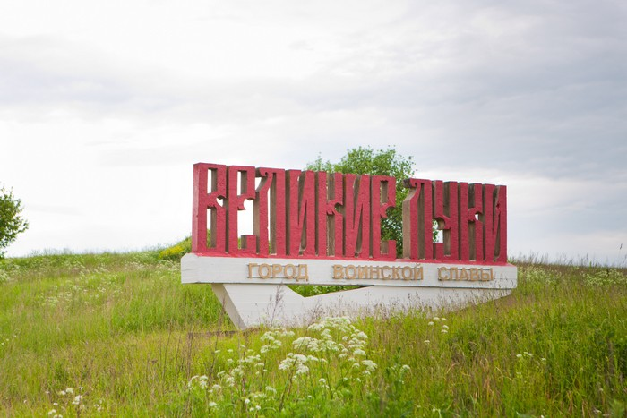

НАШ ГОРОД В ЧИСЛАХ И ВЕЛИЧИНАХ.

работа ученицы 4"А" класса
средней школы №13
Буланёвой Русланы

Город Великие Луки расположен в Псковской области в 313 километрах к юго-востоку от Пскова, в 80 километрах от границы с Белоруссией, в 520 километрах к западу от Москвы. Великие Луки - административный центр Великолукского муниципального района, торгово-промышленный центр и железнодорожно-транспортный узел.

Великие Луки занимают территорию площадью 57 км²

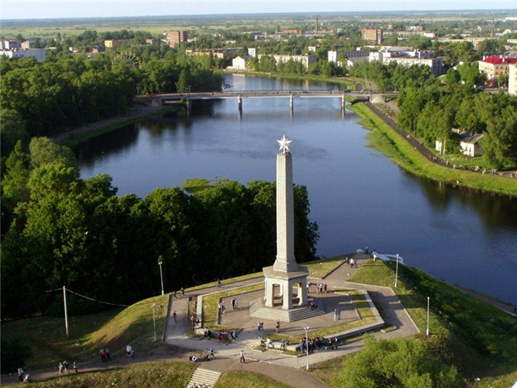

В свободном дыханье наших дней -
Стоит могучий русский город!
Он словно воин у державных рубежей -
Годами стар, но духом молод.
(А. Шлепетинский)

Герб города Великие Луки

Версии происхождения герба:

«По одной из них, луки — это излучины реки Ловать, которых в районе города как раз три. По другой, луки — боевое оружие средневековья — символ героического прошлого нашего города. И, наконец, третья версия считает, что три лука символизируют Новгород, Псков и Великие Луки, в древности военное братство трех крупнейших городов Северо-Западной Руси»

Среди историков до сих пор так и не закончен спор по поводу того, почему город назван Великими Луками. Одни считают,что Луки названы в честь легендарного новгородца Луки (имя одного из первых правителей города ), другие - потому, что стоит город в большой излучине реки Ловать; есть версия , что Луки- это от древнерусского слова «лука́» - название сырого участка земли, в некоторых славянских странах (Украина, Словакия, Белоруссия) слово «лука» обозначает «луг» или «заливной луг» (перевод с украинского «великі луки» — «обширные луга»).

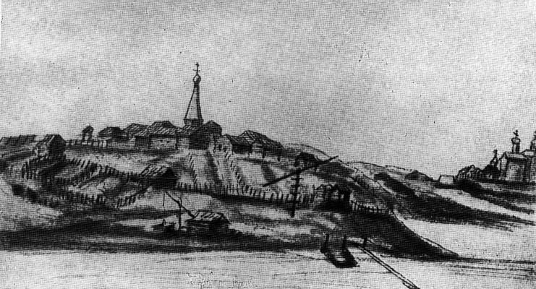

Первое упоминание о Великих Луках встречается в Новгородской летописи и датируется 1166 годом, когда киевский князь Ростислав I Мстиславич прибыл сюда для переговоров с новгородскими боярами.
Сохранилась одна из древнейших новгородских берестяных грамот XII века, где упоминаются Великие Луки: «От (…) к Миляте. Брат Милята! В Киеве Бог был свидетель между нами: из твоих фофудий девять выговорил я себе. Таким образом, в Луках гривен шесть… Ты утверждаешь, что пришел в Суздаль, раздав в долг…»
Город с 1166 по 1406 годы носил название Луки; а с 1406 года и по настоящее время — Великие Луки.
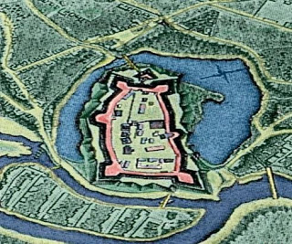
Великие Луки. План крепости.

Если заглянуть вглубь истории, то мы увидим, что более трехсот лет с 1168 по 1478 год Луки входили в состав Новгородской республики, и лишь с 15 века они стали частью Московского централизованного государства, охраняя его северо – западные границы. Недаром за воинские заслуги город заслужил звание «оплечье Новгорода» и «предсердие Москвы».
«Великие Луки — город красивый местоположением, богатый и торговый, ключ древних южных владений Новгородской Державы»… Так описывал Луки Н. М. Карамзин в Истории государства Российского.
В 1197 году новгородский князь Ярослав Владимирович посадил в Луки князем своего сына Изяслава Ярославича, он был отправлен туда специально, чтобы «блюсти» Новгород от Литвы: «Изяслав был посажен на Луках княжити и от Литвы оплечье Новгороду…». Однако в 1198 году Изяслав умер, а на следующий год литовцы сожгли посад и осадили крепость, но взять ее не смогли. С 1200 года Луки несколько раз подвергались нападениям литовцев, сжигались, разорялись и вновь отстраивались.
В 1210 году новгородский посадник Дмитрий Якунич прибыл в Луки с новгородцами для строительства укреплений первой крепости. Тогда же новгородский князь Мстислав Мстиславич Удатный назначил своего младшего брата Владимира Мстиславича на княжение в Великие Луки.
Весь XIII век ратники Лук не раз участвовали в походах и сражениях, в том числе и в знаменитом Ледовом побоище на Чудском озере в апреле 1242 года, и в битве на Жижицком озере в 1245 году.
Со временем город становится не только военной крепостью, но и значительным торговым городом: удобным перевалочным центром, оказавшись на бойкой торговой дороге между Новгородом и Ганзой. Входил в состав Ганзейского союза. Вероятно, по мнению краеведа В. В. Орлова, также имел и своё особое управление — в одной из городских башен, Воскресенской, висел вечевой колокол.
В 1406 году Луки за большие ратные заслуги обрели титул Великих. С 1478 года город, как и вся Новгородская земля, подчинён Московскому княжеству.
К концу XV столетия Великие Луки вошли в единую оборонную линию русских крепостей между Смоленском и Псковом и стали важным центром сбора русских войск. Во время начального этапа Ливонской войны здесь находилась ставка Ивана Грозного (с 1558 года). С 1563 года Великие Луки, наряду со Смоленском, являлись сборным пунктом русских войск для похода на Полоцк. В XVI—XVII вв. существовала стрелецкая слобода.
Серьезный экзамен выпал на долю Великих Лук, когда в 1580 году на город пошел с войском Стефан Баторий (польский король) …
«…На Русь пошёл, на три города,
На три города, на три стольные:
На первый на город — на Полотский,
На другой-то на город — на Великие Луки,
На третий — на батюшку на Опсков град».
(Из древнерусской былины «Осада Пскова польским королем»)
Крепость была взята, несмотря на четырехдневное мужественное сопротивление и оборону великолучан. Вражеские солдаты, ворвавшиеся в город, устроили резню местного населения, особенно свирепствовали венгерские наемники. В 1583 по Ям-Запольскому миру город был возвращен России.
В начале XVII века город вновь оказался в зоне боевых действий: его занимали войска Лжедмитрия I, затем Лжедмитрия II, совершали набеги отрядов пана А. Просовецкого, донских казаков во главе с полковником А. Лисовским, воевода Григорий Леонтьевич Валуев с отрядом «пришел от короля из-под Смоленска, Литвы и детей боярских русских собрав; и пришед в нощи искрадом, Луки Великие высек, многое множество православных християн, и выжег». В 1611 году город совершенно разрушен. По описанию очевидца «на месте Великих Лук было тогда обширное пепелище; кое-где виднелись развалины домов, обвалившиеся валы крепости, обожжённые колокольни и церкви».
С 1619 года велись работы по восстановлению военно-оборонительных сооружений на левом берегу реки Ловать, в которых участвовали присланные в город по указу царя Михаила Федоровича казаки, уездные крестьяне и прочие, руководил организацией работ воевода Г. Кокорев. Снова построили деревянные рубленые стены длиною 528 саженей с 9 глухими и 2 проезжими башнями.
Особое значение город приобрел в годы Северной войны. Именно тогда по приказу Петра I по чертежам математика Л. Магницкого была построена новая земляная Великолукская крепость. Те величественные валы сохранились и по сей день. В 1724 году Пётр I подписал указ об объявлении Великих Лук портовым городом. В Великих Луках была построена речная пристань, и это непосредственно сказалось на развитии торговли.
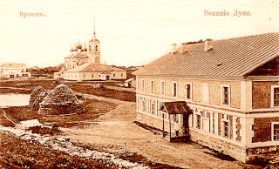
Строения крепости
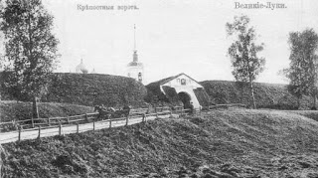
Ворота крепости на старых фотографиях

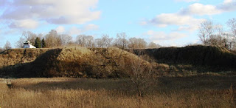
Крепость сегодня
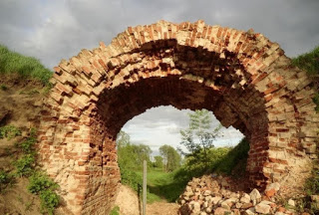
Западные ворота крепости

С 1719 года Великие Луки стали административным центром Великолукской провинции, которая в начале относилась к Петербургской губернии, а затем к Новгородской, и лишь позднее стала Псковским наместничеством. В 1775 году Великие Луки согласно государственному акту стали уездным городом Псковской губернии.

Большое значение приобрели Великие Луки в связи с началом Отечественной войны 1812 года. Здесь формировались части народного ополчения.

«Холмистая местность, усеянная маленькими домиками и церквами, покрытая зеленеющими густыми садами; река Ловать, падающая шумными каскадами с плотин. В городе тихо и мирно, лишь изредка простучит почтовая телега, пронесется таратайка станового либо с громом прокатится карета городничего», - так описал город 19 века историк, уроженец Великолукского уезда, редактор журнала «Русская старина» М.И. Семевский.

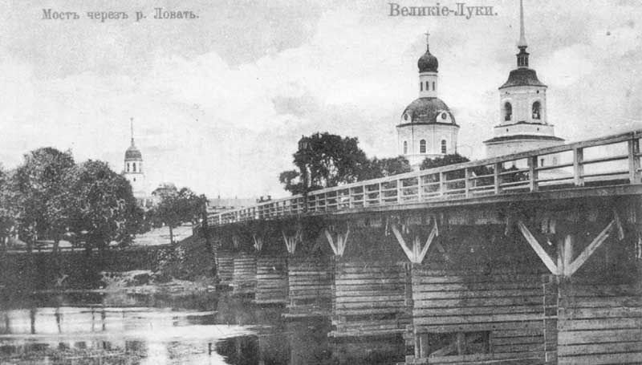
Великие Луки

Далее М.И. Семёновский отмечает, что в Великих Луках в ту пору было 12 кожевенных заводов, 4 щетинных, 4 синельных, 3 свечных и 2 кафельных. На этих предприятиях было занято около ста человек. Кроме того город располагал 4 винными заводами, 3 мельницами и 22 кузницами.
Не было в городе ни тротуаров, ни фонарей; кругом непролазная грязь. С 1817 года по указу генерал-губернатора в Великих Луках было назначено 13 сборщиков камней. Всякий, кто приезжал, в качестве налога должен был привезти и отдать им два камня с подводы, 30 камней с плота или лодки… для строительства мостовых города.

Тихо и безмятежно протекала жизнь людей городка. Лишь четыре раза в году проходили в нем ярмарки, стекались большие скопления людей. По улицам ходили празднично одетые люди, играли гармошки, девушки и парни катались на лодках, смотрели представления артистов, звонили колокола.

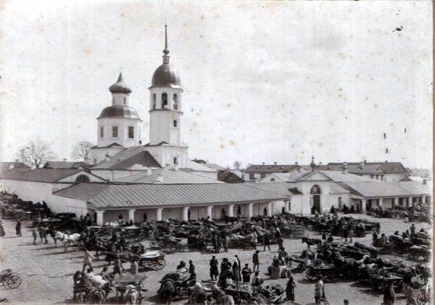

Дореволюционные Великие Луки

В разное время город посещали и многие исторические деятели: царь Иван IV Грозный, неоднократно бывали император Пётр I Великий, императрица Екатерина II Великая, императоры Александр I и Николай I, последняя российская императрица Александра Фёдоровна.

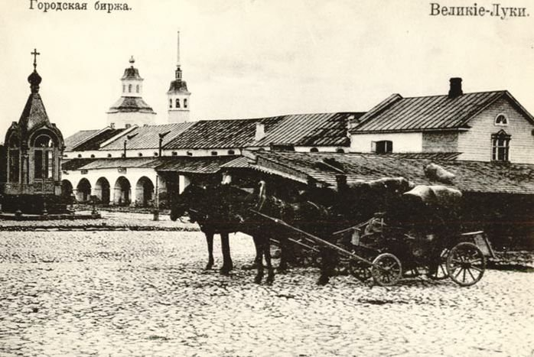
Дореволюционные Великие Луки

В годы Первой мировой войны Великие Луки — тыловой город, здесь находились лазареты для раненых. В августе 1915 г. по заказу Артиллерийского ведомства Военного министерства великолукские мастерские стали изготовлять корпуса для фугасных гранат.

В 1918—1919 гг. Великие Луки были прифронтовым городом. Были сформированы и отправлены на фронт Великолукский красноармейский полк имени Бебеля, затем второй пехотный полк, отряды Красной Армии имени Великолукского и Богородицкого Советов, 1-я легкая батарея, 1-я Великолукская крепостная и крестьянские роты, конвойная команда, бронепоезд и другие подразделения

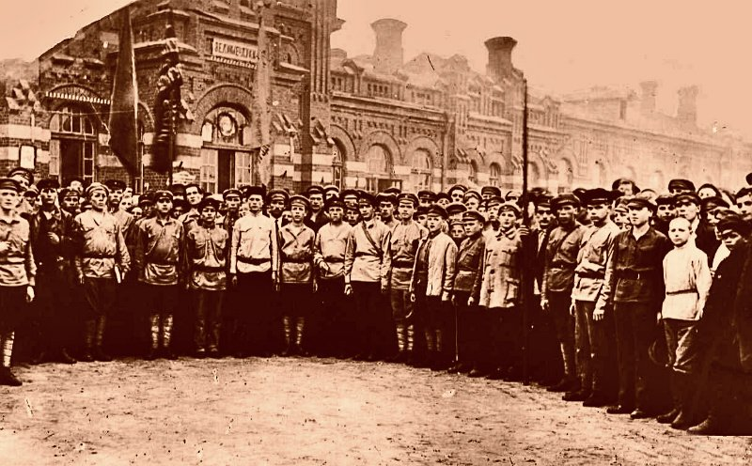

У вокзала Великих Лук отряд железнодорожников перед отправкой на фронт

В период Гражданской войны и оккупации Пскова Великие Луки исполняли роль губернского города. В который временно были перемещены советские губернские учреждения, одно время здесь даже работало эвакуированное правительство Советской Латвии. В городе и окрестностях находились тыловые красноармейские части.

За свою историю город разрушался несколько раз, а во время Великой Отечественной войны был фактически стёрт с лица земли. Тридцать три дня, в июле-августе 1941 года, продолжалась героическая оборона города на Ловати.

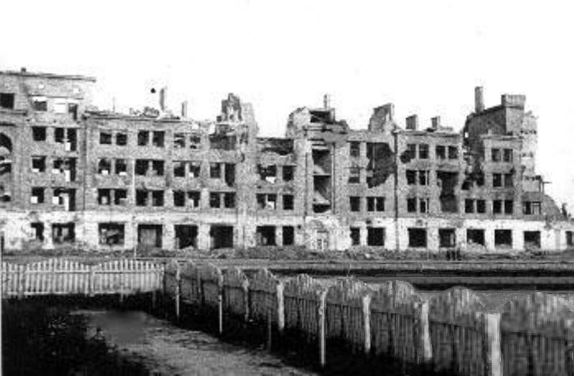
Дом №6 по улице Некрасова в 1943 году

17 января 1943 года в ходе Великолукской наступательной операции город был освобождён. Впервые гитлеровские войска попали, практически одновременно, в два «котла» — под Сталинградом и под Великими Луками. Окружённые немецкие соединения и части были уничтожены или сдались в плен, и под Сталинградом и в Великих Луках. Уличные бои за освобождение Великих Лук были настолько ожесточёнными, что город прозвали «Малым Сталинградом».

Г. К. Жуков о Великолукской операции сказал так:

«Сражение в районе Великих Лук, которое иногда не без основания называют Сталинградской битвой в миниатюре, вошло в летопись Великой Отечественной войны как одна из успешных операций. Своими действиями части и соединения 3-й Ударной армии притянули на себя и сковали на довольно узком 50-километровом фронте в общей сложности до 10 дивизий противника, не позволив использовать их на других направлениях…»

Было награждено более 14 000 бойцов и командиров, а маршал К. К. Рокоссовский награждён двумя Золотыми Звёздами. Более 20 земляков стали Героями Советского Союза.

Трудовой героизм великолучан и горячее желание восстановить разрушенное войной, возродили город на Ловати. В 1945 году Великие Луки были включены в число 15 древнейших городов, подлежавших первоочередному восстановлению. Перед Великой Отечественной войной численность городского населения перешагнула 50- тысячный рубеж. В годы войны население сократилось до 5 тысяч; однако через два года после освобождения Великих Лук в городе уже числилось около 30 тысяч жителей

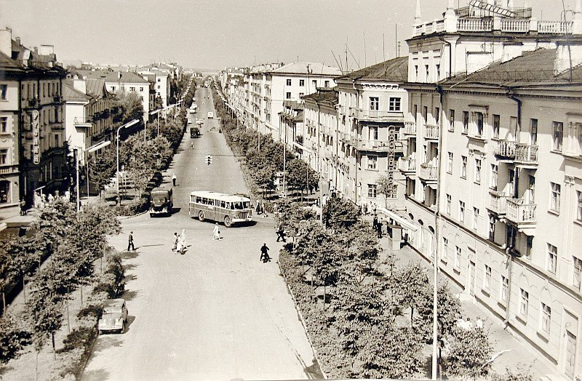

Первый послевоенный архитектурный облик и обзорный вид на возрожденный из руин и заново отстроенный город. (Проспект Ленина, начало 1960-х гг.)

Великие Луки сейчас это второй по величине город Псковской области, промышленный, транспортный и культурный центр Северо-запада России.

Гордость города, его украшение – река Ловать. Она разделяет город на два берега, имеет двадцать шесть притоков в районе Великих Лук: это речки Лазавица, Золотовка и ручьи Коломенка, Озерцовский, Безымянный, Мурзинка и Ситовка. Река Лазавица, в южной части города и ручей Безымянный на северо-западе перегорожены плотинами, образуя неглубокие, но широкие пруды — рыбопитомники. В пределах городской черты Ловать делает 7 крутых поворотов излучин.
Средняя продолжительность ледостава на реке 100—130 дней. Продолжительность купального сезона (температура воды +17 °C) на реке Ловать составляет практически все три летних месяца.
В период весеннего половодья ежегодно пойма реки затапливаются слоем до 2—3 м, местами до 4 м.

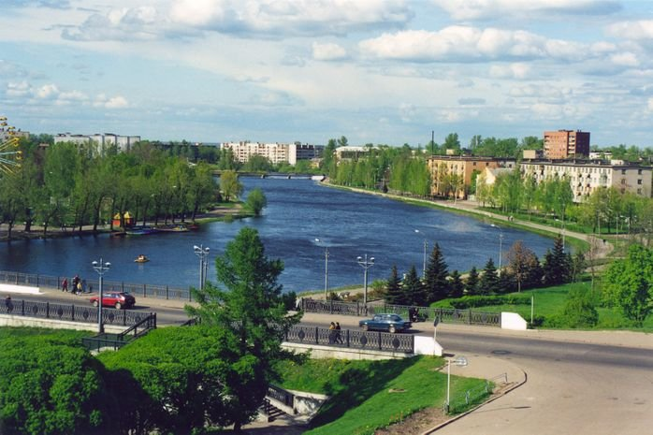

Сейчас в городе Великие Луки проживает 96 514 человек. Это – крупный культурно-образовательный и торгово-промышленный центр южной части Псковской области. Доля предприятий составляет около 40% в производстве региона.

В Великих Луках функционируют разнообразные производства. На долю великолукских предприятий по отраслям промышленности приходится:

пищевые продукты – 24,8%;
электрооборудование – 15%;
машины и оборудование – 13,1%;
текстиль и швейное производство – 3,5%;
неметаллические минеральные продукты – 3,4%;
прочее – 9,6%.

Главные отрасли промышленного производства города Великие Луки:

электротехническая – работает для электроэнергетики и нефтегазовой отрасли, сельского и железнодорожного хозяйства;

пищевая – работают мясокомбинат, сырзавод, молкомбинат, хлебокомбинат, рыбокомбинат, кондитерская фабрика;
полиграфическая;

легкая – работают льнокомбинат, фабрики трикотажных изделий;

машиностроение выпускает манипуляторы и спецтехнику для дорожно-строительного и лесозаготовительного комплекса, лесовозы, холодильное оборудование и др.

В городе имеются архитектурные памятники: земляная крепость постройки 1704-1708 в историческом центре города, постройки на территории крепости. Есть и другие достопримечательности: Великолукский краеведческий музей, Литературно-художественный музей истории Великой Отечественной Войны им. И.А. Васильева, Мемориальный дом-музей академика И.М. Виноградова, Полибинский мемориальный музей-усадьба С.В. Ковалевской.

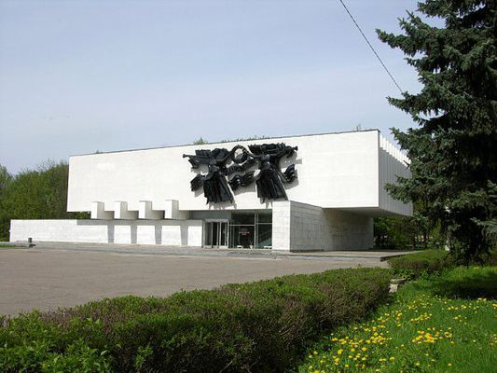
Великолукский краеведческий музей

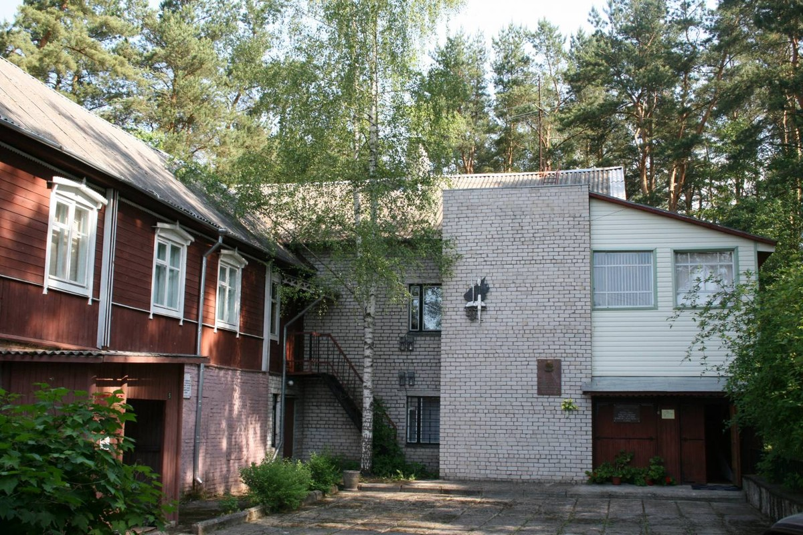
Литературно-художественный музей истории Великой Отечественной Войны им. И.А. Васильева
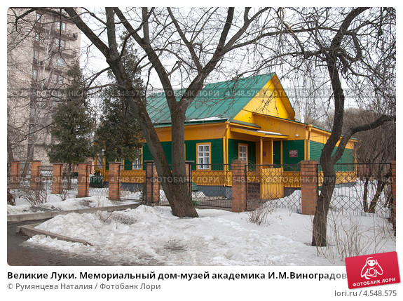

Хотя история Великих Лук насчитывает свыше восьми веков, в нём отсутствуют здания средневековой архитектуры — в годы Великой Отечественной войны, при обороне и во время освобождения, город был фактически стёрт с лица земли и отстроен заново.
В 1990-е гг. — был заново отреставрирован кафедральный Свято-Вознесенский собор бывшего Вознесенского женского монастыря (1768 года); восстановлены часовни Святого Александра Невского (1884 года) и Святой Екатерины. Сохранилась кладбищенская Казанская церковь (1821 года)
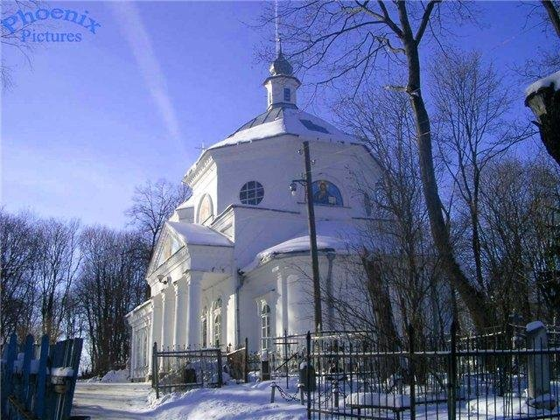

Казанская церковь. г. Великие Луки
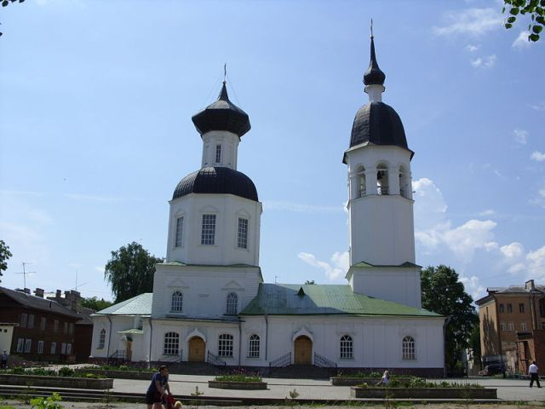

Свято - Вознесенский кафедральный собор

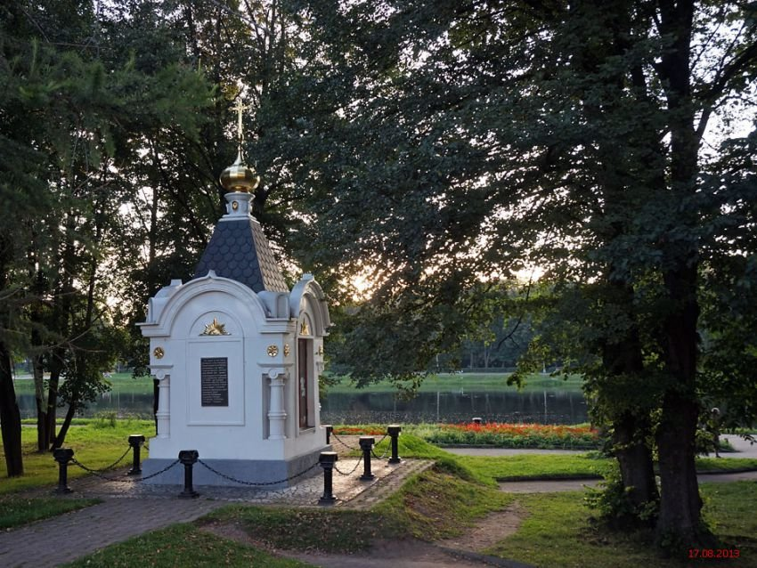

Часовня Александра Невского

город Великие Луки c численностью населения 98778 имеет профессиональные учебные заведения в следующих количествах:
Высшие учебные заведения – 6

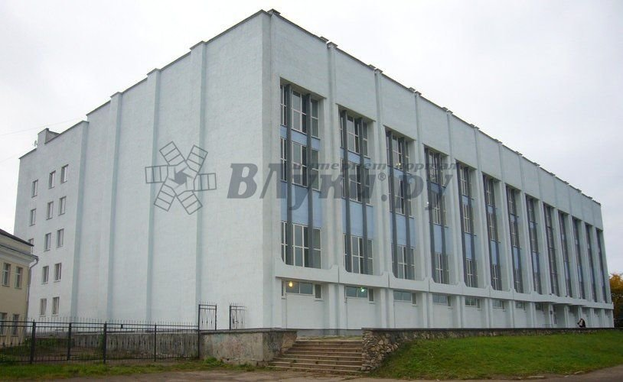
Великолукская государственная академия физической культуры

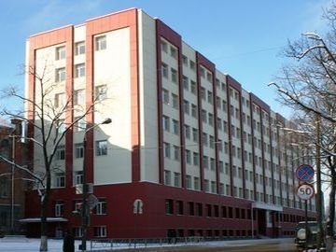
Великолукская государственная сельскохозяйственная академия

Великолукский филиал Петербургского государственного университета путей сообщения
Великолукский филиал Санкт-Петербургского государственного университета сервиса и экономики
Великолукский филиал Северо-Западного государственного заочного технического университета
Великолукский филиал Современной гуманитарной академии)

Имеются средние профессиональные учебные заведения, около 20 средних школ

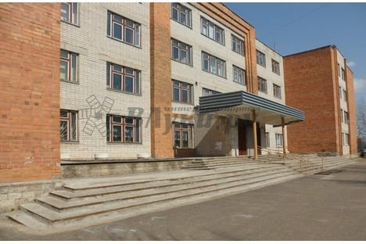
средняя школа № 13, в которой я учусь.....

В честь 40-летия освобождения за трудовые и ратные заслуги Великие Луки были награждены Орденом Отечественной войны I степени. В октябре 2008 года Великим Лукам присвоено звание «Город воинской славы»

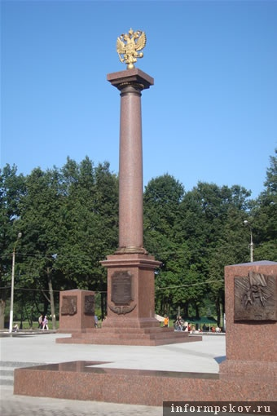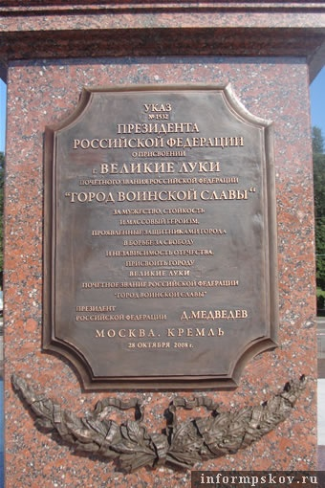

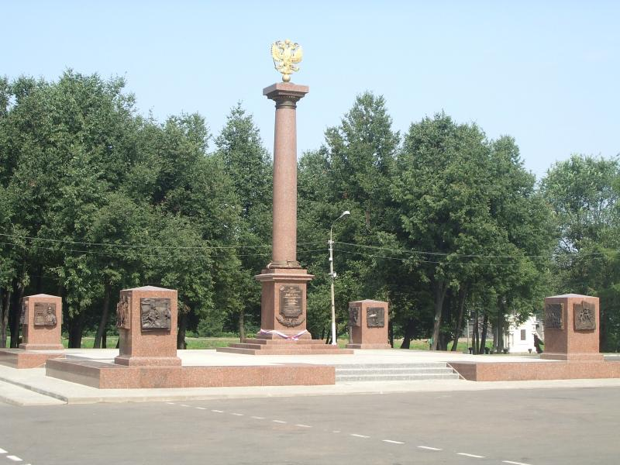

Памятная стелла «Город воинской славы» Великие Луки

Все материалы и фото взяты из интернета.

